Giao thức quảng bá dịch vụ
Khi nhà cung cấp, hay nhà trung gian môi giới, các đại lý du lịch đăng ký tham gia hệ thống E – Tourism, họ có khả năng đưa thông tin về dịch vụ mà mình cung cấp lên hệ thống. Như vậy, dịch vụ của họ sẽ được quảng bá tới tất cả các thành phần tham gia hệ thống khác. Giao thức quảng bá dịch vụ được mô tả như sau:

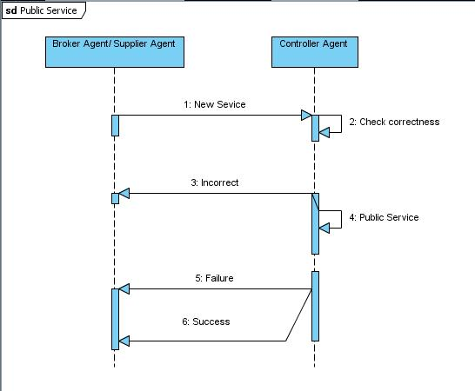

Quá trình hoạt động của giao thức quảng bá dịch vụ:
- BrokerAgent/ SupplierAgent (nhà môi giới hoặc nhà cung cấp) gửi thông điệp yêu cầu quảng bá dịch vụ tới ControllerAgent (quản lý hệ thống E - Tourism). Thông điệp gửi đi theo đúng định dạng quy định của hệ thống E – Tourism, gồm nội dung chính:
  - Bên gửi
  - Bên nhận
  - Loại yêu cầu (Quảng bá dịch vụ)
  - Lĩnh vực
  - Ontology sử dụng (về miền lĩnh vực)
  - Thông tin về dịch vụ mới cần quảng bá theo đúng Ontology miền lĩnh vực
- Thông điệp được chuyển tới cho ControllerAgent. Agent này thực hiện đọc thông điệp, kiểm tra tính đúng đắn của định dạng cũng như nội dung thông điệp dựa trên Ontology miền lĩnh vực
  - Nếu ControllerAgent không hiểu nội dung thông điệp sẽ gửi về Agent yêu cầu thông điệp thông báo việc quảng bá dịch vụ thất bại
  - ControllerAgent phân tích và hiểu thông điệp, thực hiện tách lọc thông tin về dịch vụ mới cần quảng bá. ControllerAgent tạo một mã số định danh duy nhất cấp cho dịch vụ mới đó, đồng thời đăng thông tin về dịch vụ lên hệ thống. Sau khi hoàn thành, ControllerAgent tạo thông điệp thông báo lại quá trình quảng bá dịch vụ đã hoàn thiện, thông điệp gồm mã dịch vụ mà hệ thống mới tạo ra cho dịch vụ để tiện cho việc quản lý.
Trạng thái của các agent trong giao thức quảng bá dịch vụ
Trạng thái của agent yêu cầu (BrokerAgent/ SupplierAgent)
Agent yêu cầu quảng bá dịch vụ là nhà cung cấp dịch vụ cơ bản hoặc nhà môi giới. Dịch vụ được quảng bá vì thế rất đa dạng, có thể là thông tin về chuyến bay, chuyến tàu mới, thông tin về dịch vụ mới của khách sạn, hay một tour du lịch… Tùy từng lĩnh vực mà nội dung thông điệp sẽ khác nhau. Chi tiết về nội dung thông điệp sẽ được trình bày ở phần sau của tài liệu. Ở đây chúng ta quan tâm đến trạng thái hoạt động của agent để đạt được mục tiêu quảng bá dịch vụ.
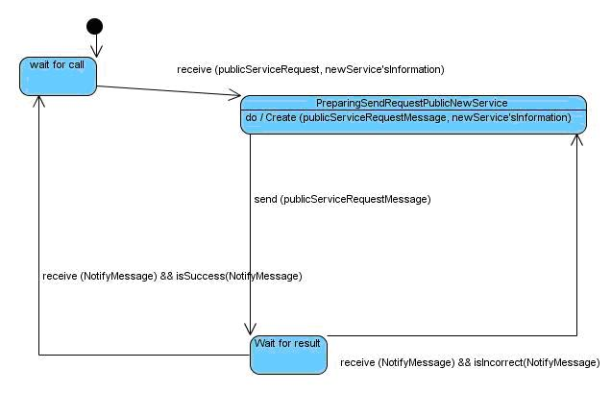
BrokerAgent/ SupplierAgent từ trạng thái ban đầu (wait for call – chờ yêu cầu) chuyển sang trạng thái chuẩn bị thông điệp yêu cầu quảng bá dịch vụ (PreparingSendRequestPublicNewService). Thông tin về dịch vụ mới được lấy từ giao diện sử dụng của agent. BrokerAgent/ SupplierAgent tạo thông điệp, gồm loại yêu cầu quảng bá dịch vụ, miền lĩnh vực của dịch vụ, và thông tin về dịch vụ cần quảng bá: create (PublicServiceRequestMessage, newService’sInformation). Thông điệp được gọi là PublicServiceRequestMessage.
Sau khi gửi thông điệp đi, BrokerAgent/ SupplierAgent chuyển sang trạng thái chờ kết quả (wait for result).
Khi nhận được thông điệp thông báo với agent bên nhận không hiểu nội dung thông điệp yêu cầu, hoặc có sai sót xảy ra, BrokerAgent/ SupplierAgent quay trở lại trạng thái trước và tạo lại thông điệp PublicServiceRequestMessage để gửi đi.
Nếu thông điệp nhận được thông báo việc quảng bá dịch vụ đã thành công, BrokerAgent/ SupplierAgent trở về trạng thái chờ yêu cầu (wait for call).

Trạng thái của agent đáp ứng (ControllerAgent)

Agent đáp ứng lại yêu cầu quảng bá dịch vụ là ControllerAgent (quản lý hệ thống E - Tourism).
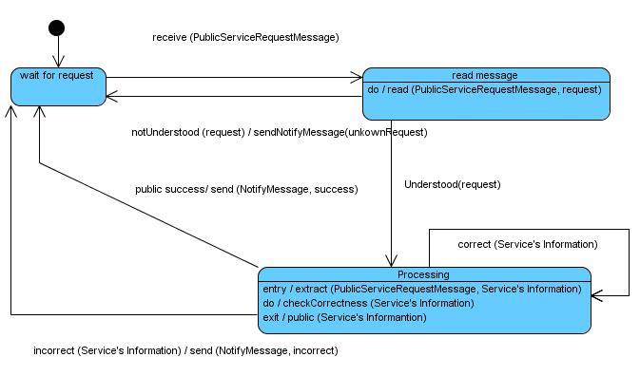
Ban đầu, ControllerAgent luôn ở trạng thái chờ yêu cầu (wait for call).
Khi nhận được thông điệp yêu cầu quảng bá dịch vụ PublicServiceRequestMessage, ControllerAgent chuyển sang trạng thái đọc thông điệp (read message). Agent này sẽ đọc yêu cầu trong thông điệp. Nếu agent không hiểu yêu cầu của thông điệp được gửi tới, nó sẽ gửi một thông điệp báo rằng nó không hiểu yêu cầu tới agent đưa yêu cầu. Và trở về trạng thái chờ yêu cầu.
Nếu ControllerAgent hiểu yêu cầu từ thông điệp gửi tới, nó chuyển sang trạng thái xử lý yêu cầu (Processing). Ở trạng thái này, agent tách thông tin từ dịch vụ cần quảng bá ra từ thông điệp. Nó thực hiện kiểm tra tính chính xác của thông tin theo ontology về miền lĩnh vực của dịch vụ. Nếu thông tin không phù hợp với Ontology của miền lĩnh vực, ControllerAgent không hiểu, nó gửi một thông điệp thông báo thông tin dịch vụ không chính xác về cho agent yêu cầu và trở lại trạng thái chờ yêu cầu (wait for call).
Thông tin về dịch vụ cần quảng bá chính xác, phù hợp với Ontology miền lĩnh vực, ControllerAgent thực hiện quảng bá dịch vụ lên hệ thống, gửi thông điệp thông báo việc quảng bá thành công và trở về trạng thái ban đầu (wait for call).

Giao thức thay đổi thông tin dịch vụ
Sau khi quảng bá dịch vụ lên hệ thống, nhà cung cấp hay nhà môi giới có những điều chỉnh đối với dịch vụ mà mình cung cấp. Họ hoàn toàn có thể gửi yêu cầu thay đổi thông tin về dịch vụ đã quảng bá để khách hàng của mình biết về những thay đổi này.
Hoạt động của giao thức

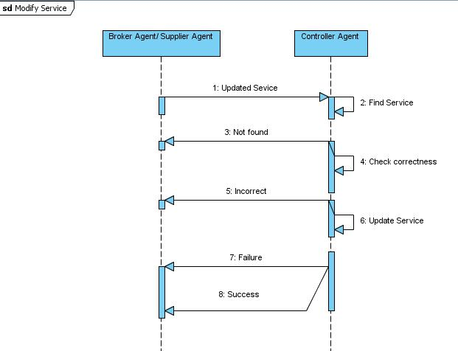
- BrokerAgent/ SupplierAgent tạo thông điệp yêu cầu thay đổi thông tin dịch vụ gửi tới ControllerAgent. Thông điệp gồm nội dung chính là:
  - Bên gửi
  - Bên nhận
  - Loại yêu cầu: Thay đổi thông tin dịch vụ
  - Lĩnh vực
  - Ontology sử dụng (ontology miền lĩnh vực)
  - Thông tin thay đổi về dịch vụ, mã dịch vụ được hệ thống cấp khi quảng bá.
- Thông điệp được gửi tới cho ControllerAgent. Agent này đọc thông điệp, lấy yêu cầu và dịch vụ. Nó tìm kiếm dịch vụ xem đã có trên hệ thống chưa
  - Nếu không có dịch vụ nào phù hợp với mã dịch vụ gửi trong thông điệp, ControllerAgent sẽ gửi thông báo lại cho bên yêu cầu và kết thúc giao dịch.
  - Nếu có dịch vụ phù hợp, ControllerAgent thực hiện kiểm tra thông tin dịch vụ với Ontology tương ứng, nếu có sai sót gì khiến ControllerAgent không hiểu nội dung dịch vụ, nó gửi thông báo cho BrokerAgent/ SupplierAgent. Nếu không, ControllerAgent cập nhật lại thông tin dịch vụ theo nội dung mới trong thông điệp, và thông báo việc thay đổi đã hoàn thành cho BrokerAgent/ SupplierAgent.
Trạng thái của agent tham gia giao thức thay đổi dịch vụ
Trạng thái của agent yêu cầu (BrokerAgent/ SupplierAgent)
Agent yêu cầu thay đổi thông tin dịch vụ là nhà cung cấp dịch vụ cơ bản hoặc nhà môi giới có dịch vụ quảng bá trên hệ thống.
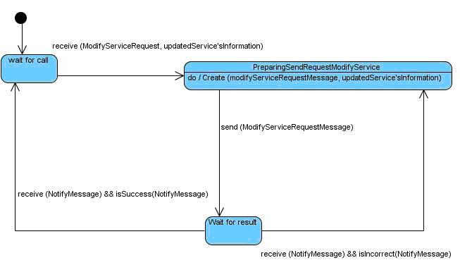
Để thực hiện yêu cầu, BrokerAgent/ SupplierAgent từ trạng thái ban đầu (wait for call) chuyển sang trạng thái chuẩn bị thông điệp yêu cầu để gửi đi (PreparingSendRequestModifyService). Tại đây, agent này tạo thông điệp yêu cầu với nội dung yêu cầu và thông tin dịch vụ cần thay đổi, thông điệp được gọi là ModifyServiceRequestMessage. Sau đó BrokerAgent/ SupplierAgent gửi thông điệp này đi và chuyển sang trạng thái chờ kết quả (wait for result). Khi nhận được thông điệp thông báo yêu cầu bị lỗi (thông tin về dịch vụ không chính xác, hoặc bên nhận không hiểu yêu cầu), BrokerAgent/ SupplierAgent quay trở lại trạng thái trước để tạo lại thông điệp yêu cầu. Nếu thông điệp nhận được báo việc cập nhật thông tin thành công, BrokerAgent/ SupplierAgent trở về trạng thái chờ yêu cầu (wait for call).
Trạng thái của agent đáp ứng (ControllerAgent)
Agent đáp ứng yêu cầu thay đổi thông tin dịch vụ là ControllerAgent.
Từ trạng thái đợi yêu cầu (wait for request), ControllerAgent nhận được thông điệp yêu cầu thay đổi thông tin dịch vụ (MofifyServiceRequestMessage), agent này chuyển sang trạng thái đọc yêu cầu (read message). Yêu cầu được lấy ra từ nội dung thông điệp, nếu ControllerAgent không hiểu yêu cầu, nó gửi thông điệp thông báo cho bên gửi yêu cầu và trở về trạng thái wait for request. Nếu hiểu yêu cầu, ControllerAgent chuyển sang trạng thái xử lý yêu cầu (Processing). Tại đây, agent thực hiện tách thông tin cập nhật về dịch vụ khỏi thông điệp. Kiểm tra tính đúng đắn của thông tin này so với Ontlogy về miền lĩnh vực. Nếu thông tin không chính xác nó gửi thông điệp báo nội dung dịch vụ không chính xác và quay về trạng thái wait for request. Nếu không có sai sót gì, ControllerAgent thực hiện thay đổi thông tin cũ của dịch vụ bằng thông tin mới, gửi thông báo thay đổi thành công và trở về trạng thái wait for request.
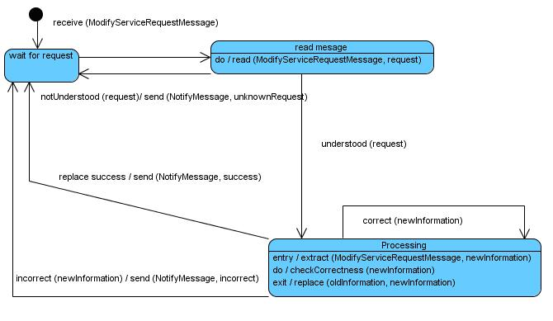

Giao thức hủy dịch vụ cung cấp
Khi nhà cung cấp hay nhà môi giới không còn cung cấp dịch vụ đã quảng bá nữa, họ sẽ yêu cầu hệ thống loại bỏ thông tin về dịch vụ khỏi hệ thống.
- BrokerAgent/ SupplierAgent gửi thông điệp yêu cầu hủy dịch vụ với nội dung gồm mã dịch vụ cần hủy.
- ControllerAgent nhận được yêu cầu, thực hiện tìm kiếm dịch vụ tương ứng. Nếu không tìm thấy, agent này thông báo không có dịch vụ cho BrokerAgent/ SupplierAgent. Nếu có thông tin tương ứng trong hệ thống, ControllerAgent loại bỏ dịch vụ này khỏi hệ thống, gỡ bỏ thông tin quảng bá, và gửi thông báo hủy dịch vụ thành công cho bên yêu cầu.
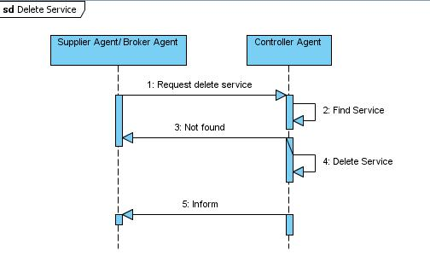
Trạng thái của agent tham gia giao thức
Trạng thái của agent yêu cầu

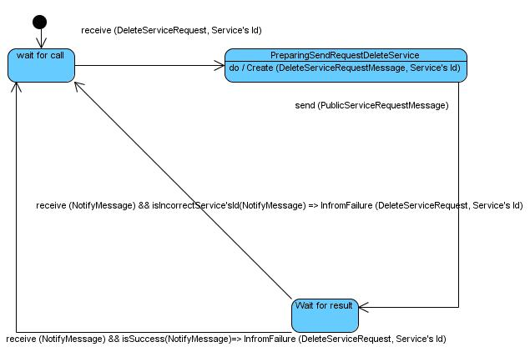
Trạng thái của agent đáp ứng
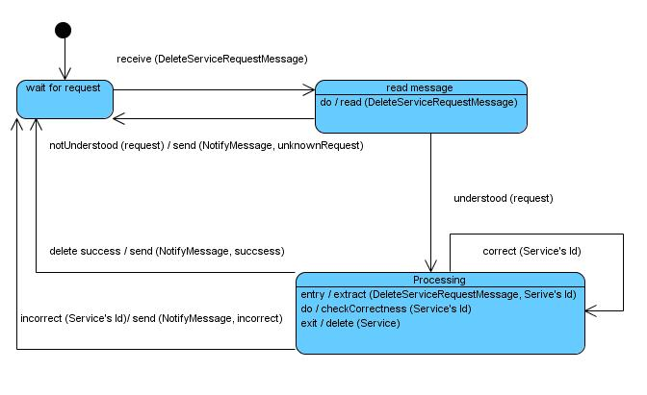
Giao thức gửi phản hồi về dịch vụ
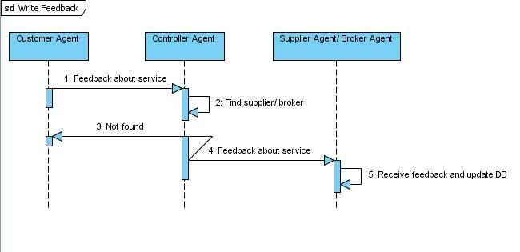
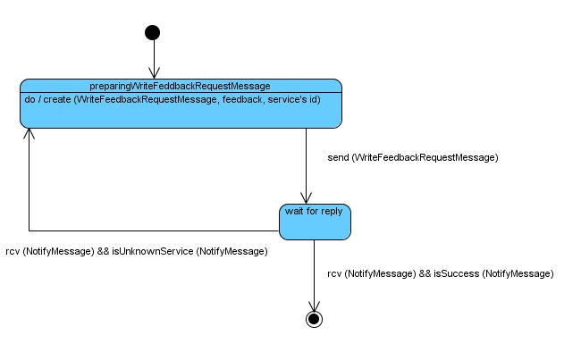
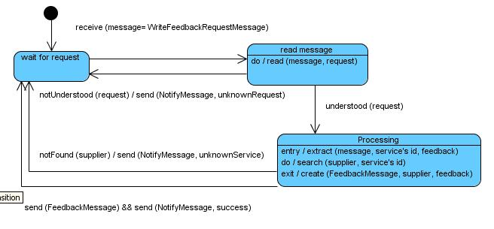
Giao thức xem phản hồi về dịch vụ
